Zaawansowane algorytmy i struktury danych

Laboratorium 8
Artur Jaworski

Spis treści
Wstęp 3
Algorytm Dijkstry 4
Algorytm Bellmana-Forda 5
Algorytm BFS 6
Obserwacje wyników 7
Przeprowadzanie badań 7
Wyniki 8
Wnioski 10
Podsumowanie 11

Wstęp
Celem laboratorium było zaimplementowanie oraz sprawdzenie, 2 różnych rozwiązań problemu komiwojażera, polegające na przeszukiwaniu wszystkich cykli Hamiltona w grafie. Metody jakie zostaną przedstawione to: algorytm BruteForce oraz algorytm BranchAndBound.
Rozwiązania będą pisane w języku java.
W kolejnych punktach omówię jak prezentują się poszczególne implementacje oraz pokażę badania i wnioski.

Algorytm BruteForce
Algorytm opiera swoje działanie na przejściu po wszystkich możliwych ścieżkach w grafie z punktu startowego, przechodząc po wszystkich wierzchołkach raz i na końcu dotrzeć do puntu startowego. Algorytm zwraca najniższy koszt drogi.
Złożoność czasowa algorytmu wynosi O!.
Pseudokod algorytmu:
- Zainicjuj listę kosztów dla każdego węzła oraz pustą kolejkę priorytetową.
- Dla każdego i = 0 do i < liczby węzłów w grafie wykonaj:
  - jeżeli węzeł jest równy początkowemu węzłowi to:
    - przypisz 0 jako wartość na liście kosztów.
    - dodaj ten węzeł do kolejki priorytetowej.
  - w przeciwnym przypadku:
    - przypisz Integer.MAX_VALUE jako wartość na liście kosztów.
- Dopóki kolejka nie jest pusta wykonuj:
  - Pobierz element z kolejki.
  - Dla każdej krawędzi dla tego węzła wykonaj:
    - wylicz sumę kosztu obecnego węzła + koszt krawędzi.
  - Jeśli suma jest mniejsza niż koszt na liście kosztów:
    - nadpisz koszt dotarcia do tego węzła na liście kosztów.
    - Dodaj ten węzeł do kolejki priorytetowej.
- Zwróć wartość elementu docelowego z listy kosztów.

Algorytm BranchAndBound
Algorytm ten opiera swoje działanie na zmodyfikowanej wersji przeszukiwania w głąb. Stosując podział (branching) – dodawanie nieodwiedzonych miast do aktualnej ścieżki oraz ograniczenia (bounding) – odrzucanie ścieżek o zbyt dużym koszcie, jest możliwe zoptymalizowanie rozwiązania i przez to zwiększenie liczby węzłów.
Pseudokod algorytmu:
- Zainicjuj listę kosztów dla każdego węzła.
- Dla każdego i = 0 do i < liczby węzłów w grafie wykonaj:
  - jeżeli węzeł jest równy początkowemu węzłowi to:
    - przypisz 0 jako wartość na liście kosztów.
    - dodaj ten węzeł do kolejki priorytetowej.
  - w przeciwnym przypadku:
    - przypisz Integer.MAX_VALUE jako wartość na liście kosztów.
- Dla każdego i = 0 do i < liczby węzłów w grafie wykonaj:
  - ustaw flage aktualizacji na fałsz.
  - dla każdego wierzchołka w grafie wykonaj:
    - dla każdej z krawędzi tego wierzchołka wykonaj:
      - wylicz sumę kosztu obecnego węzła + koszt krawędzi.
    - Jeśli koszt dla tego węzła na liście kosztów jest różny od Integer.MAX_VALUE oraz suma jest mniejszy od koszt węzła sąsiada na liście kosztów:
      - nadpisz koszt dotarcia węzła sąsiada na liście kosztów.
      - Ustaw flagę aktualizacji na prawdę.
  - Jeśli flaga nie została zmieniona przerwij.
- Zwróć wartość elementu docelowego z listy kosztów.

Algorytm DFS?
Jest to algorytm przeszukiwania wszerz grafu w poszukiwaniu ścieżki pomiędzy węzłami.
Opiera się on na 2 listach: węzłów do odwiedzenia oraz węzłów już odwiedzonych.

Pseudokod algorytmu:
- Zainicjuj listę węzłów do odwiedzenia oraz listę odwiedzonych węzłów.
- Węzeł startowy dodaj do listy węzłów do odwiedzenia.
- Dopóki lista węzłów do odwiedzenia nie jest pusta wykonuj:
  - Dla każdej krawędzi dla tego węzłów w grafie wykonaj:
    - Pobierz węzeł sąsiada.
    - Jeżeli węzeł sąsiada znajduje się na liście odwiedzonych węzłów to pomiń ten węzeł.
    - Jeżeli węzeł sąsiada jest równy węzłowi celu to zwróć wartość prawdy.
  - Dodaj węzeł sąsiada do listy węzłów do sprawdzania.
  - Dodaj węzeł sąsiada do listy sprawdzonych węzłów.
- Zwróć wartość fałszu.

Obserwacje wyników

Przeprowadzanie badań
Badaniu czasu będzie przeprowadzane w środowisku IntelliJ IDEA, przy użyciu metody System.nanoTime(). Warto zwrócić uwagę, że według specyfikacji czas jest liczony w nanosekundach, ale nie z dokładnością do nanosekundy, stąd wyniki podawane będą w milisekundach.
Każda z implementacji będzie wywoływana 5 razy i wyciągana średnia arytmetyczna z wywołań, dla danego zapytania o ścieżkę w grafie. Wyniki wywołań są zbierane do pliku dane.csv.
Graf ma 1000 wierzchołków oraz 10000 krawędzi. Natomiast zapytań o ścieżkę jest 500.
Wygenerowany graf może mieć wierzchołki niepołączone żadną krawędzią, ale zawsze istnieje ścieżka z zapytań.
Szczegółowe dane wartości czasu dla wszystkich algorytmów znajdują się w pliku Dane.xlsx.

Wyniki
Wyniki prezentują się następująco:
W przeprowadzonych badaniach lepsze wyniki uzyskał Algorytm Dijkstry. Dla badanego grafu czasy wykonywania zapytań nie odbiegają znacząco między sobą.
Czas jaki potrzebował Algorytm Dijkstry średnio wynosił 1,2 ms, natomiast średni czas zapytania przetwarzanego przez algorytm Bellmana-Forda oscylował w okolicy 2,5 ms.
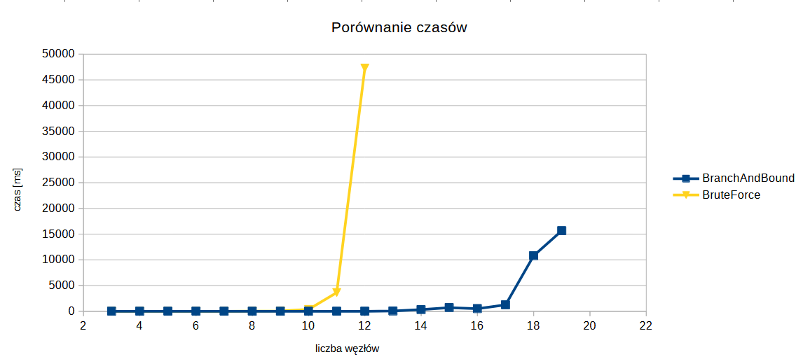

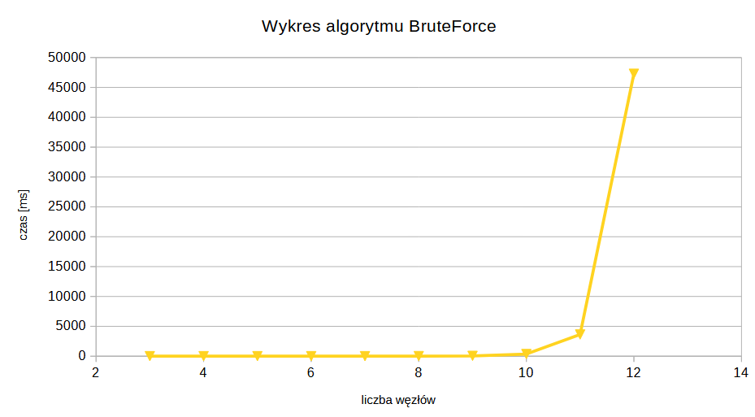

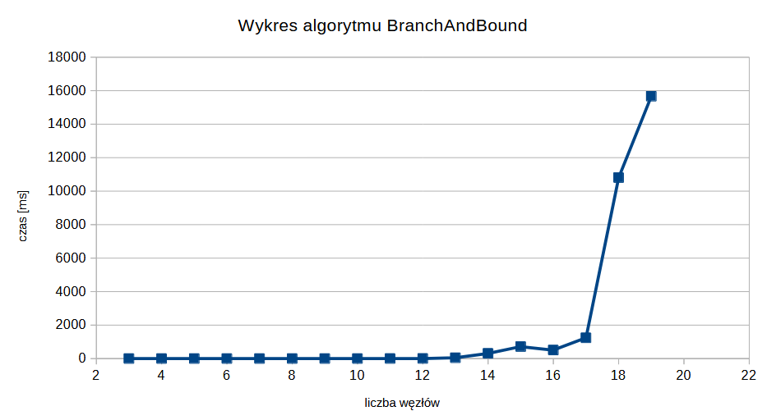

Wnioski
Z przedstawionych badań wynika, że algorytm Dijkstry szybciej znajdował najkrótszą ścieżkę w grafie niż algorytmów Bellmana-Forda, co można było wywnioskować po złożoności czasowej algorytmów.
Algorytm Dijkstry okazuje się ok. 2 razy szybszy od algorytmu Bellmana-Forda. Co więcej w każdym badanym przypadku był szybszy od wolniejszego algorytmu.
Jednak oba algorytmy prezentują bardzo dobry poziom wydajności.

Podsumowanie
Przedstawiony problem poszukiwania najkrótszej ścieżki w grafie można rozwiązać na kilka sposobów. Przedstawione przez mnie rozwiązania różnią się pod względem wydajności. Najlepszym rozwiązaniem jest użycie algorytmu Dijkstry, która to może pochwalić się czasem dwukrotnie szybszym od algorytmu Bellmana-Forda.
Oba Algorytmy jednak dobrze spełniają swoją podstawową funkcję i dla nie dużych grafów, można użyć nieco wolniejszego rozwiązania, szczególnie, że wymaga ono mniej pamięci obliczeniowej.

